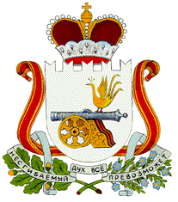

СОВЕТ ДЕПУТАТОВ
БАРСУКОВСКОГО СЕЛЬСКОГО ПОСЕЛЕНИЯ
МОНАСТЫРЩИНСКОГО РАЙОНА СМОЛЕНСКОЙ ОБЛАСТИ

РЕШЕНИЕ

от 12.12. 2022 № 36

О признании утратившим силу
решение Совета депутатов
Барсуковского сельского поселения
Монастырщинского района
Смоленской области

Руководствуясь Градостроительным кодексом Российской Федерации, Жилищным кодексом Российской Федерации, Федеральным законом от 06 октября 2003 года № 131-ФЗ «Об общих принципах организации местного самоуправления в Российской Федерации» и законом Смоленской области от 30.10.2014 № 141-з «О закреплении за сельскими поселениями Смоленской области отдельных вопросов местного значения», Совет депутатов Барсуковского сельского поселения Монастырщинского района Смоленской области

РЕШИЛ:
- Признать утратившим силу решение Совета депутатов Барсуковского сельского поселения Монастырщинского района Смоленской области № 19 от 31.12.2015 года.
2. Опубликовать настоящее решение в информационной газете Администрации Барсуковского сельского поселения Монастырщинского района Смоленской области «Наш вестник» и разместить на официальном сайте Администрации Барсуковского сельского поселения Монастырщинского района Смоленской области в информационно-телекоммуникационной сети «Интернет».

Глава муниципального образования
Барсуковского сельского поселения
Монастырщинского района
Смоленской области Т.В. Попкова

